PROJETO N2 — SEMANA 2
Modelagem da Camada
Disciplina: ESW441 · Turma A · Prof. Gustavo Martins Lima
Sistema: Viver Ativo (Flutter + Supabase)
Trio: [preencher os 3 integrantes]
1. Caminho escolhido
Arquivo (JSON local + índice em memória), usado como cache de leitura no padrão cache-aside, confirmando a hipótese da semana 1. O Supabase continua sendo a fonte da verdade. Motivos: o app é móvel e não tem servidor próprio (Redis e MongoDB exigiriam um servidor intermediário), o volume é pequeno (cerca de 21 KB para a lista inteira) e o dado muda raramente.
2. Unidade de dado e como ela é encontrada
Unidade: a lista completa de equipamentos já montada, isto é, o resultado da consulta com join em grupos musculares, benefícios e instruções. Como a consulta não tem parâmetros (a ordem é sempre por nome), há uma única chave.
Item | Definição
Conteúdo do arquivo | { versao, gravadoEm, ttlSegundos, equipamentos: [ ... ] }
Tamanho estimado | cerca de 21 KB para 11 equipamentos
Índice em memória | Map<String, Equipamento> por id + lista ordenada por nome
Validade | gravadoEm + ttlSegundos (300 s) maior que a hora atual
Como é encontrada: na primeira leitura o arquivo é carregado uma única vez e vira um índice em memória (um Map de id para equipamento, mais a lista ordenada por nome). A tela de lista usa a lista; a tela de detalhes busca no Map pelo id, sem nova consulta. Se a consulta ganhar parâmetros no futuro (por exemplo, um filtro), eles entram na chave, como em equipamentos:lista:pernas.
3. Chave, TTL e onde invalidar
Chave: equipamentos:lista (arquivo cache_equipamentos.json, na pasta de documentos do app).
TTL: 5 minutos, como rede de segurança. O TTL é a única proteção contra dado velho em outros aparelhos: a invalidação na escrita só alcança o cache do aparelho que fez a alteração, e os demais só percebem a mudança quando o TTL vence. Cinco minutos é aceitável para um catálogo que quase não muda; o valor será ajustado depois de medir. A atualização manual (arrastar a lista para baixo) ignora o cache e força nova consulta.
Onde invalidar: nas escritas que alteram o conteúdo da lista (cada uma apaga a chave depois de gravar no Supabase):
Escrita (repositório) | Efeito na lista de equipamentos
EquipamentoRepository.salvar | dados, grupos e benefícios mudam
EquipamentoRepository.excluir | equipamento sai da lista
InstrucaoRepository.salvar | instruções fazem parte do join da lista
InstrucaoRepository.excluir | instruções fazem parte do join da lista
4. Diagrama: aplicação → camada nova → fonte da verdade
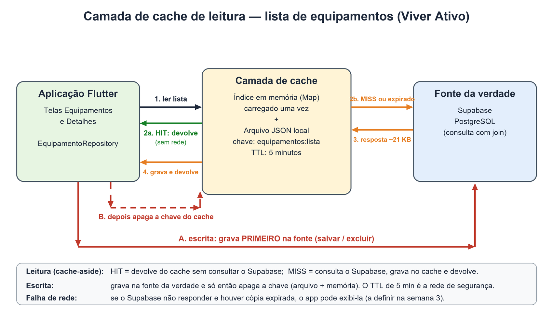
Figura 1: caminhos de HIT, MISS e escrita da camada de cache
Leitura (HIT): se há índice em memória válido (ou arquivo válido, que é carregado para a memória), o repositório devolve o dado sem usar a rede.
Leitura (MISS): se não há cópia ou ela expirou, o repositório faz a consulta ao Supabase, grava o arquivo (primeiro em arquivo temporário, depois renomeado, para não deixar um arquivo pela metade) e atualiza a memória.
Escrita: grava primeiro no Supabase e só depois apaga a chave do cache (arquivo e memória). Assim, se a gravação falhar, o cache continua correto.
5. Riscos que ficam para a semana 3
- Acesso simultâneo: duas telas pedindo a lista ao mesmo tempo com cache vazio. A solução prevista é guardar a consulta em andamento e reaproveitá-la.
- Falha de rede: se o Supabase não responder e existir uma cópia expirada, decidir se o app a exibe (ganho de uso offline) ou mostra erro.
- Como medir o “depois”: o script de medição vai chamar a mesma operação, agora passando pela camada, com o mesmo N (1.000) e o mesmo registro de máquina e rede, para comparar com o baseline de 46,12 ms.
6. Frase para dizer em voz alta
“Na semana que vem eu implemento um cache-aside em arquivo JSON com índice em memória para a lista de equipamentos do Viver Ativo, com TTL de 5 minutos e invalidação na escrita, e comparo com o baseline de 46,12 ms.”

